# Desafio.

Olá equipe! Temos um novo desafio pela frente. A mineradora está expandindo suas operações e adicionou um marcador de percurso ao trajeto do caminhão fora de estrada. Esse marcador será essencial para garantir que o caminhão siga o caminho correto e evite trajetos incorretos.

O marcador de percurso será colocado sempre nas interseções do trajeto do caminhão. Ele é identificado pela cor verde e indica a direção que o caminhão deve seguir. Nosso objetivo é atualizar o código do caminhão para que ele possa detectar esses marcadores e seguir as instruções corretamente.

Aqui estão alguns detalhes importantes sobre o marcador de percurso:

* **Localização**: O marcador estará sempre localizado nas interseções do trajeto do caminhão.
* **Cor**: O marcador será identificado pela cor verde.
* **Indicação de Direção**: Ele indicará a direção que o caminhão deve seguir para continuar no caminho correto.

Esses marcadores podem ser vistos nas imagens a seguir.

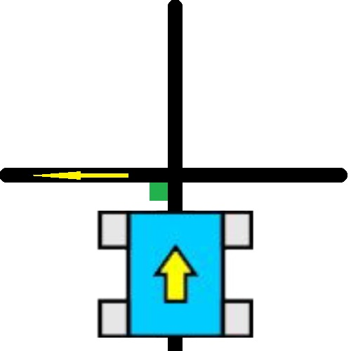

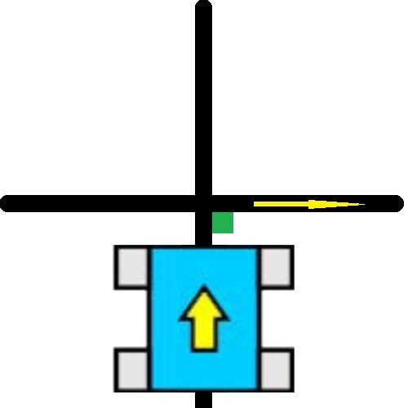

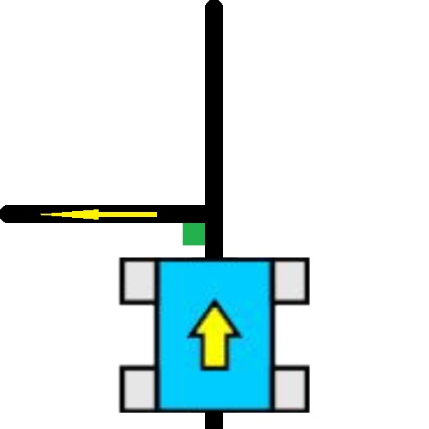

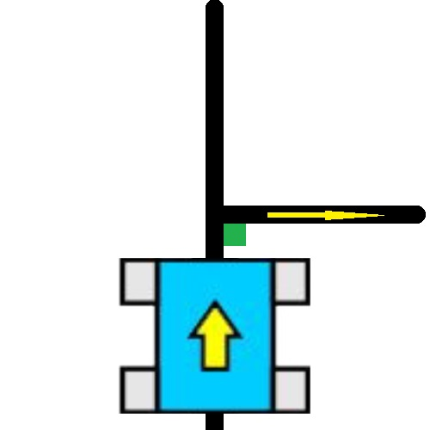

Essa atualização no código será fundamental para garantir a eficiência e a segurança das operações do caminhão fora de estrada.

Caso surjam dúvidas ou dificuldades durante a atualização do código, lembrem-se de que o líder técnico está disponível para oferecer orientação e suporte. Além disso, temos à nossa disposição um documento com dicas valiosas elaborado por engenheiros experientes, que certamente nos ajudará durante o processo.

Com determinação, criatividade e trabalho em equipe, estou confiante de que podemos fazer as atualizações necessárias para que o caminhão possa seguir os marcadores de percurso e continuar sua jornada sem problemas. Vamos lá, equipe, mãos à obra!

# Organização das tarefas do desafio.

Desmembre o desafio em tarefas menores e, a partir disso, distribua essas tarefas entre os membros da equipe.

| Nome do integrante | Tarefa |
| --- | --- |
|  |  |
|  |
|  |  |
|  |
|  |  |
|  |
|  |  |
|  |

# Como a equipe solucionou o desafio?

Explique, em poucas palavras, como a equipe conseguiu solucionar o desafio proposto.